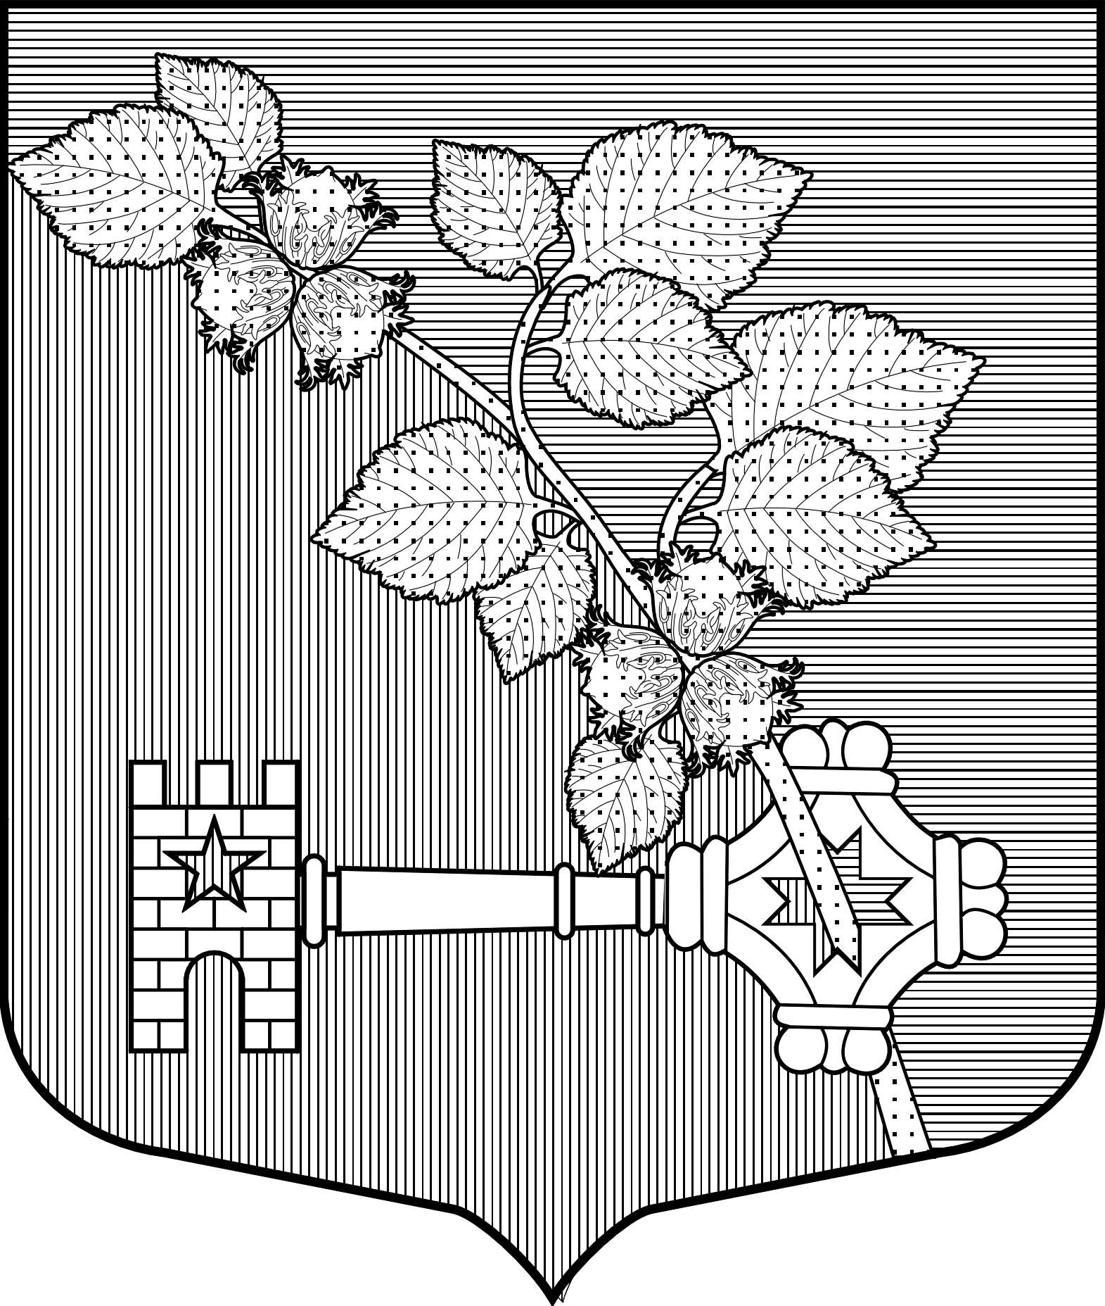
АДМИНИСТРАЦИЯ
ВИЛЛОЗСКОГО ГОРОДСКОГО ПОСЕЛЕНИЯ
ЛОМОНОСОВСКОГО РАЙОНА

ПОСТАНОВЛЕНИЕ № 352

20 июля 2023 года гп.Виллози

«Об утверждении Перечня нормативных правовых актов, содержащих обязательные требования, оценка соблюдения которых является предметом муниципального контроля в сфере благоустройства на территории Виллозского городского поселения Ломоносовского муниципального района Ленинградской области»

В соответствии с Федеральным законом от 31.07.2020 №248-ФЗ «О государственном контроле (надзоре) и муниципальном контроле в Российской Федерации», Федеральным Законом от 31.07.2020 № 247-ФЗ «Об обязательных требованиях в Российской Федерации»
ПОСТАНОВЛЯЮ:

- Утвердить перечень нормативных правовых актов, содержащих обязательные требования, оценка соблюдения которых является предметом муниципального контроля в сфере благоустройства на территории Виллозского городского поселения Ломоносовского муниципального района Ленинградской области, согласно приложению к настоящему постановлению.
- Настоящее постановление опубликовать (обнародовать), разместить на официальном сайте Виллозского городского поселения.

Врио главы администрации
Виллозского городского поселения А.А. Ефременко

Приложение к постановлению
№ ___ от __.07.2023 года

ПЕРЕЧЕНЬ НОРМАТИВНЫХ ПРАВОВЫХ АКТОВ,
содержащих обязательные требования, оценка соблюдения которых является предметом муниципального контроля в сфере благоустройства

№ пп | Наименование и реквизиты нормативно-правового акта | Реквизиты структурных единиц нормативного правового акта, содержащих обязательные требования | Описание круга лиц, и (или) видов деятельности, и (или) перечня объектов, в отношении которых применяются обязательные требования | Реквизиты нормативных правовых актов, предусматривающих установление административной ответственности за несоблюдение обязательных требований (при их наличии)
1 | «Нормы и правила благоустройства на территории муниципального образования Виллозское городское поселение Ломоносовского района Ленинградской области», утверждены решением Совета депутатов Виллозского городского поселения Ломоносовского муниципального района Ленинградской области от 30.06.2017 г. №29 (с изменениями, утвержденными Решениями от 14.06.2019г. №26, от 28.10.2020 №41, от 16.02.2021г. №1) | Текст в полном объеме | Юридические лица, индивидуальные предприниматели, Физические лица | Кодекс Российской Федерации об административных правонарушениях" от 30.12.2001 № 195-ФЗ.  Областной закон Ленинградской области от 02.07.2003 №47-оз "Об административных правонарушениях".

